Microscopio endoteliale in dotazione dello Studio
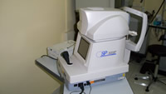Il microscopio endoteliale consente, senza alcun contatto col paziente, di acquisire automaticamente l'immagine dell' endotelio e di visualizzare alcuni parametri clinicamente utili relativi alle cellule, tra cui: numero e densità delle cellule, forma e superficie, area minima ed area massima, percentuale di cellule di varia forma, istogramma della distribuzione di dimensione delle aree, pachimetria.
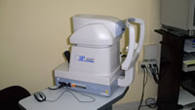La procedura di acquisizione è gestita e realizzata via software, garantendo così una maggiore affidabilità, un minor costo realizzativo ed una maggiore flessibilità di utilizzo. La camera digitale CCD utilizzata consente di ottenere immagini ben contrastate e di ottima qualità. L'algoritmo di scelta del miglior fuoco rappresenta un sistema di focalizzazione del tutto innovativo. Lo strumento non necessita di alcun computer, in quanto esso è integrato al suo interno.

